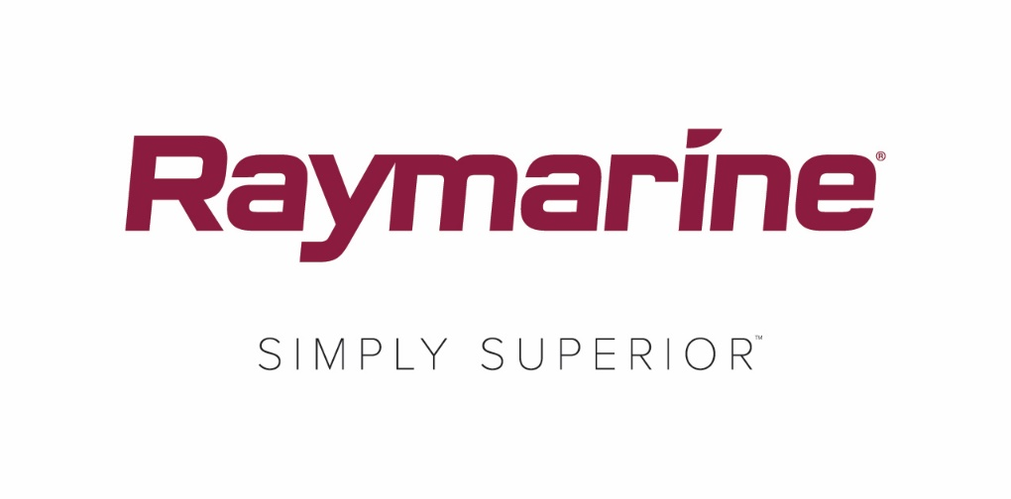
LightHouse Bermuda de Raymarine: Superior para veleros

La nueva actualización del sistema operativo LightHouse Bermuda 3.10 presenta nuevas y atractivas características de navegación para las pantallas multifunción Raymarine Axiom

Navegar hasta Bermuda es una forma emocionante de disfrutar del azul intenso de las aguas de la isla y de sus impresionantes paisajes. Y la mejor manera navegar hacia Bermuda (o a cualquier otro destino) es utilizar la nueva actualización gratuita del sistema operativo LightHouse™ 3 de Raymarine para pantallas multifunción Axiom®, Axiom Pro y Axiom XL.

LightHouse Bermuda v3.10 incluye multitud de características nuevas y mejoradas para veleros de recreo y de regatas que estén equipados con una o más MFD Axiom. Como sucede con todas las actualizaciones del sistema operativo LightHouse de Raymarine, las descargas son sencillas y gratuitas en http://www.raymarine.eu/multifunction-displays/lighthouse3/.

60 nuevos polares de embarcación
LightHouse Bermuda incluye 60 nuevos conjuntos de datos de rendimiento de polares para modelos populares de embarcaciones de vela y de motor, con lo que la biblioteca de datos de polares a bordo de LightHouse 3 supera la cifra de 260 modelos. Los patrones y la tripulación disfrutarán de laylines optimizadas para su embarcación específica con solo escoger su marca y su modelo («laylines» es un anglicismo que se utiliza para describir las líneas que definen el Rumbo Opuesto de Virada).

Panel de datos para regatas
La nueva pantalla de Panel de datos para regatas de Lighthouse Bermuda ofrece vistas de pantalla completa con información fundamental de la línea de salida. Tiempo de regata, hora real, distancia a la línea, viento e información de laylines, todo en un formato grande, claro y fácil de entender.

Barra lateral para regatas
LightHouse Bermuda incluye una práctica Barra lateral para regatas que puede mostrarse en el borde izquierdo de la pantalla Axiom de la embarcación. Basta con deslizar desde el borde para abrirla y volver a deslizar a la derecha para cerrarla. La barra lateral ofrece acceso instantáneo a información valiosa en tiempo real sobre la regata, como temporizador, distancia a la línea, desvío y tiempo restante.

Línea de inicio SmartStart™
Los regatistas pueden utilizar esta característica para detectar fácilmente los extremos de babor y estribor de la línea de inicio antes de que comience la regata. Basta con navegar hacia cada posición y tocar la pantalla de la carta de navegación para introducirlos fácilmente. Los extremos de la línea de inicio pueden cambiarse con un solo toque.

Temporizador de regatas
Se puede acceder a una nueva característica de Temporizador de regatas desde la Barra lateral para regatas o desde el Panel de datos para regatas de Bermuda. Basta con tocar el temporizador para iniciar la cuenta atrás, cambiar la duración o sincronizarlo con el temporizador oficial de la regata.

Aplicaciones PredictWind y Offshore
Bermuda ofrece asistencia a bordo de Axiom para las populares aplicaciones de navegación a vela de rendimiento PredictWind y Offshore. Podrá recibir predicciones precisas de viento y climatología en su embarcación por wifi, satélite o SSB. Podrá tener los planes de ruta de salida y climatológicos en la propia aplicación. Se requiere suscripción a PredictWind o Offshore.

####

Información de contacto para la prensa:

Karen Bartlett
Saltwater Stone
+44 (0) 1202 669 244
k.bartlett@saltwater-stone.com

